**IT350-Projektni zadatak br. 2**

**Tema: Fabrika Bambi**

**Mina Gmijovic**

**Predmetni asistent: Vlajkovic Milica**

**Datum: 29.01.2021.**

* ***3. – 4. nedelja predavanja:*** *Za izabrani projektni zadatak generisati konceptualni model podataka korišćenjem PowerDesigner-a*

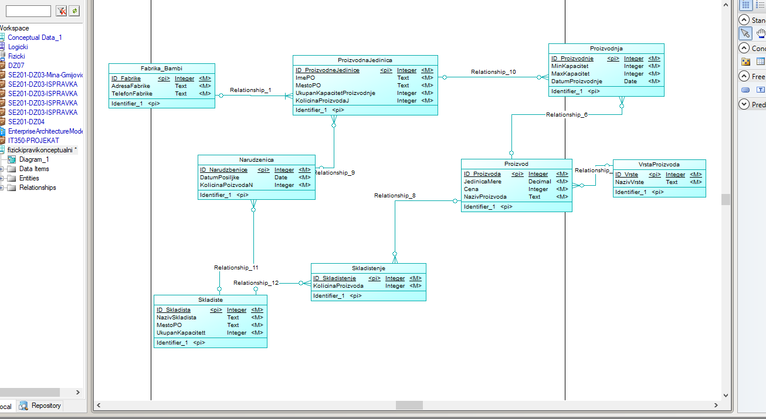

* ***6. nedelja predavanja:*** *Konceptualni model transformišite najpre u logički a zatim i u fizički model*

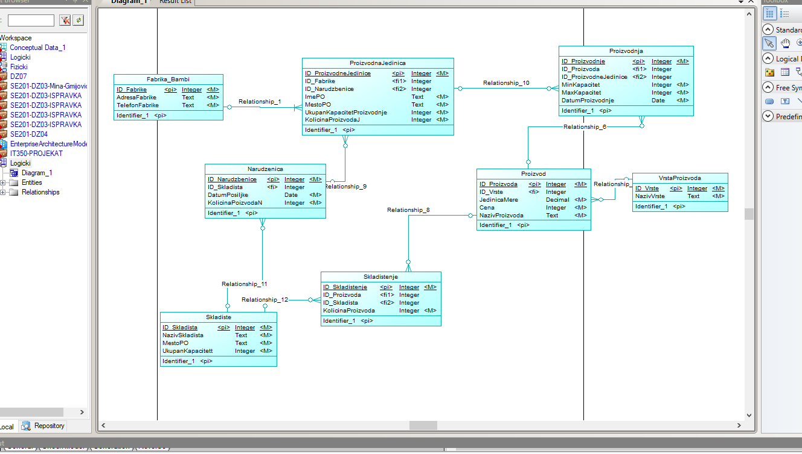

**Logicki model**

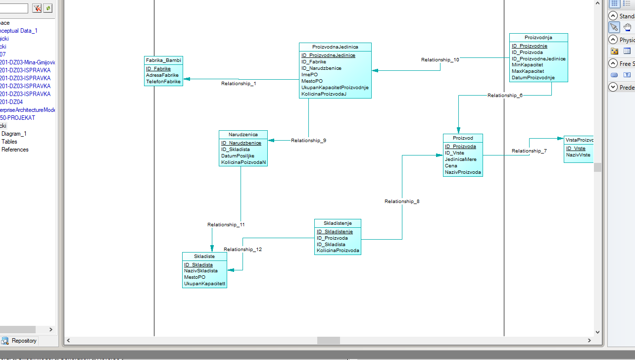

**Fizicki model**

Napisati SQL upite za sledeće probleme i omogućiti njihovo izvršavanje i prikaz rezultata:

1. Prikazati naziv i mesto proizvodne jedinice, kao i ukupnu cenu svih proizvoda koje je ona napravila.

SELECT pj.IMEPO, pj.MESTOPO, sum(p.CENA)*pr.`KOLICINAPROIZVODAJ` as UkupnaCena

FROM `proizvodnajedinica` as pj

INNER JOIN proizvodnja as pr ON pj.ID_PROIZVODNEJEDINICE = pr.ID_PROIZVODNEJEDINICE

INNER JOIN proizvod as p ON pr.ID_PROIZVODA = p.ID_PROIZVODA GROUP BY pj.IMEPO;

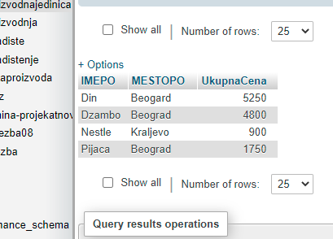

1. Prikazati podatke o skladištima koji su čuvaju najviše različitih proizvoda. Voditi računa ako postoji dva ili više takva skladišta, prikazati podatke o svakom od njih.

SELECT s.*, COUNT(DISTINCT sk.ID_Proizvoda)

FROM `skladistenje` as sk

INNER JOIN skladiste as s ON sk.`ID_SKLADISTA` = s.ID_SKLADISTA GROUP BY sk.`ID_Skladista`;

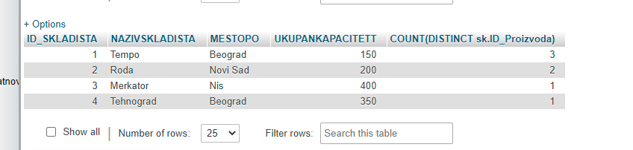

1. Naći podatke o poslednjoj narudžbenici koju je bilo koja proizvodna jedinica uputila nekom skladištu, naziv te proizvodne jedinice, datum narudžbenice, naziv skladišta.

SELECT n.`ID_NARUDZBENICE`, n.`DATUMPOSILJKE`,pi.IMEPO, s.NAZIVSKLADISTA FROM `narudzenica` as n

INNER JOIN skladiste as s ON n.ID_Skladista = s.ID_Skladista

INNER JOIN proizvodnajedinica as pi ON n.`ID_NARUDZBENICE` = pi.ID_NARUDZBENICE

GROUP BY `DATUMPOSILJKE` DESC Limit 1;

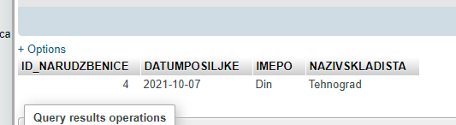

1. Sortirati u opadajućem redosledu prema ceni, sve proizvode koje Fabrika Bambi proizvodi.

SELECT p.NAZIVPROIZVODA, p.CENA FROM `proizvodnajedinica` as pj

INNER JOIN proizvodnja as pr ON pj.ID_PROIZVODNEJEDINICE = pr.ID_PROIZVODNEJEDINICE

INNER JOIN proizvod as p ON pr.ID_PROIZVODA = p.ID_PROIZVODA

GROUP BY p.CENA DESC;

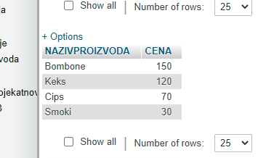

1. Napraviti statistiku, na dnevnom nivou, za svaki od proizvoda koji je tog dana proizveden u količini od preko 100 kg. Prikazati datum, naziv proizvoda, količinu koja je tog dana proizvedena.

SELECT p.NAZIVPROIZVODA, pr.DATUMPROIZVODNJE, p.JEDINICAMERE*pr.`KOLICINAPROIZVODAJ` as Ukupno

FROM `proizvodnja` as pr

INNER JOIN proizvod as p ON pr.`ID_PROIZVODA` = p.ID_PROIZVODA

GROUP BY `DATUMPROIZVODNJE`

HAVING Ukupno > 100;

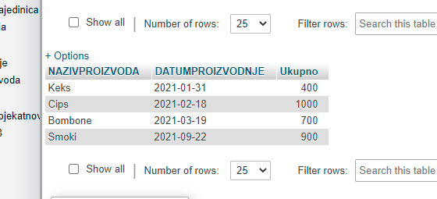

1. Za skladište u kome ima najviše robe, prikazati podatke o narudžbenicama iz tog skladišta za poslednjih mesec dana.

SELECT narudzenica.* FROM narudzenica

INNER JOIN (SELECT *, SUM(`KOLICINAPROIZVODA`) as Ukupno FROM `skladistenje`

GROUP BY `ID_SKLADISTA`

ORDER BY Ukupno ASC LIMIT 1) AS sk ON narudzenica.ID_SKLADISTA = sk.`ID_SKLADISTA`

WHERE narudzenica.DATUMPOSILJKE BETWEEN ( DATE(NOW()) - INTERVAL 1 MONTH) AND Date(Now());

